附件2

上海市青年五四奖章（个人）审批表

姓 名： 张建利
推荐单位： 共青团上海金融学院委员会

填报时间： 2011年 12 月 18 日

填 写 说 明

1、审批表一式三份用黑色毛笔、钢笔或水笔填写，一份存本人档案，一份存团市委，一份存本人所在单位。上报时请附审批表、事迹材料电子版。
2、“推荐单位”栏要填写区（县）团委，市级团工委，局（公司）、大专院校或市属单位团组织的规范化全称并盖章。
3、“姓名”（包括少数民族译名）用字要固定，指本人身份证件上的姓名。
4、“出生日期”按公历填写到日。
5、“民族”要写全称。如：“维吾尔族”、“哈尼族”。
6、“籍贯”填写本人的祖居地（指祖父的长期居住地）。“籍贯”按现行行政区划填写。
7、“学历”分毕业、结业、肄业三种，按国家教育行政部门的规定填写最高阶段的学历。研究生按博士研究生毕（结、肄）业、硕士研究生毕（结、肄）业、研究生班毕（结、肄）业填写。党校通过全国教育统考招生录取的研究生，亦按此填写。
凡在各类成人高等教育（电大、函大、夜大、职大、业大、管理干部学院等）或通过自学考试形式取得学历的，应具体写明，如：“电大本（专）科毕业”、“自学高考大专毕业”等。
在各级党校函授毕（结、肄）业的，应填写“××党校本（专）科函授毕（结、肄）业”。各级党校培训、进修一年半以下的，不作为学历填写。
不得填写“相当于××学历”。
8、“学位”填写在国内外获得学位的具体名称，如：“文学学士”、“理学硕士”等。多学位的应同时填写。仅有学位而无学历的，只填写学位。
9、“职称”是指符合国家规定并正式批准的各级各类专业技术职称（填写时请注明具体名称和级别）。没有职称的请填写“未评定”。
10、“职务”要填写本人现担任的最高职务，包括技术职务。担任两个职务以上的，要同时填写，如：“团委书记、××部室负责人”等。
11、“简历”自初中开始填写，时间要连贯，中间不能有断档。
12、基层团组织、党组织意见系该青年所在单位党团组织意见。

姓 名 | 张建利 |  | 性 别 | 女 | 出生日期 | 1977.6.8 | 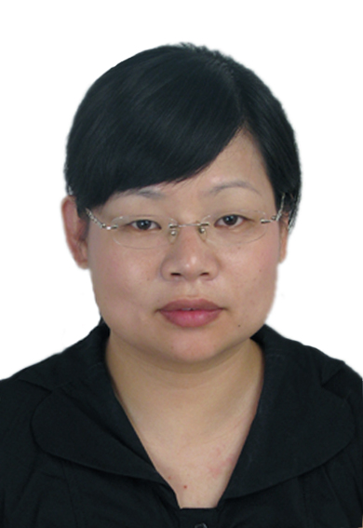
民 族 | 汉 |  | 籍 贯 | 浙江 | 政治面貌 | 中共党员
学 历 | 研究生 |  | 学 位 | 硕士 | 职 称 | 讲师
推荐身份（在括弧内打√） | 团干部（ ） 团员（ ） 青年（√）
身份证号 | 339011197706080029 |  |  |  | 参加工作时 间 | 2005年8月
工作单位及职务 |  |  | 上海金融学院党委学工部思想教育科科长
通讯地址 |  |  | 上海市浦东新区上川路995号
联系电话 |  | 13795288320 |  |  | 邮 编 | 201209
奖惩  情况 |  | 2010年荣获教卫党委颁发的“世博先锋行动”优秀共产党员；  2010年荣获上海金融学院优秀辅导员称号；  2009年荣获上海市优秀指导教师称号；  2008年荣获上海金融学院优秀党员、优秀辅导员称号。
简历 |  | 1991.9-1997.7浙江诸暨城关中学学习  1994.9-1998.7浙江诸暨第二高级中学学习  1998.9-2002.7浙江大学人文学院哲学系本科学习；  2002.9-2005.3浙江大学人文学院哲学系硕士学习；  2005．8-2009.1 上海金融学院应用数学系专职辅导员；  2009．2-2010.6上海金融学院公共经济管理学院专职辅导员  2010．7-至今 上海金融学院党委学工部思想教育科
主要  事迹 |  | 一是加强学习提高，学以致用。她以成为大学生思想政治教育的行家里手为目标，努力把学习的体会和成果转化为谋划工作的思路、促进工作的措施、开展工作的本领。  二是踏实工作，辛勤奉献。她甘于埋头苦干，不做表面文章。在6年多的学生工作生涯里，用真心爱心耐心陪伴学生成长。  三是服务育人，勇于创新。她精心设计和开展大学生思想政治教育和实践活动，积极配合做好学校的各项育人工作。
基层团组织  意见 |  | （盖 章）  年 月 日
基层党组织  意见 |  | 张建利同志以踏实的作风，辛勤奉献，配合做好学校的思想政治教育工作。在六年多的学生工作中荣获两次校级优秀辅导员，一次市级优秀党员和一次校级优秀党员的光荣称号，多年来的工作成绩证明她是青年学生工作者中的佼佼者，勇于担当,勇于进取,勇于开拓,符合青年五四奖章的要求，鉴于此,我校决定推荐他评选青年五四奖章。  （盖 章）  年 月 日
区（县）团委，市级团工委，局（公司）、大专院校、市属单位团组织意见 |  | （盖 章）  年 月 日
评选表彰  工作领导  小组意见 |  | （盖 章）  年 月 日
备注

